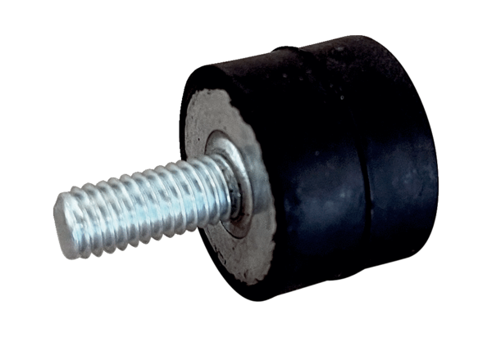Prigušivač vibracija GPI 131-220Jedinica za pakiranje: 1 komAsortiman: C
Broj artikla: 0073.0277Proizvođač: MAICO

